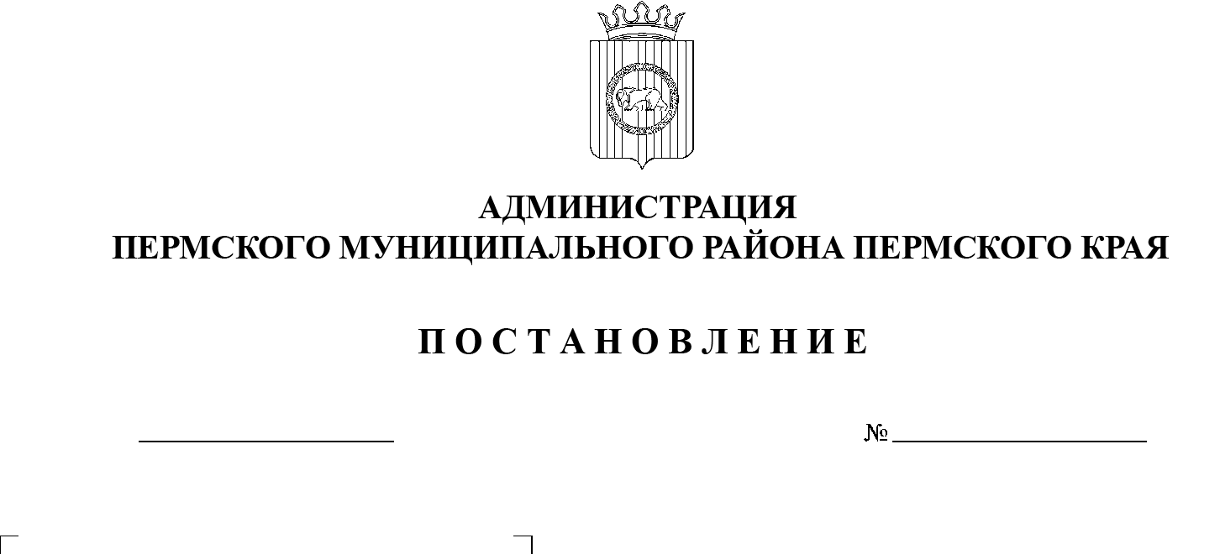
СЭД-2022-299-01-01-05.С-654
Об утверждении проекта планировки и проекта межевания части территории Фроловского сельского поселения Пермского муниципального района Пермского края с целью размещения линейного объекта – автомобильная дорога Южный обход
г. Перми – Якунчики
11.11.2022

В соответствии с частью 13 статьи 46 Градостроительного кодекса Российской Федерации, пунктом 26 части 1 статьи 16, со статьей 28 Федерального закона от 06 октября 2003 г. № 131-ФЗ «Об общих принципах организации местного самоуправления в Российской Федерации», с частью 4 статьи 4 Закона Пермского края от 29 апреля 2022 г. № 75-ПК «Об образовании нового муниципального образования Пермский муниципальный округ Пермского края», пунктом 6 части 2 статьи 47 Устава муниципального образования «Пермский муниципальный район», распоряжением управления архитектуры и градостроительства администрации Пермского муниципального района от 05 марта 2020 г. № 22 «О разработке проектов планировки и проектов межевания части территории Фроловского сельского поселения Пермского муниципального района Пермского края, предусматривающих размещение автомобильных дорог» (в редакции от 31 августа 2020 г. № СЭД-2020-299-12-12-01Р-42), протоколом общественных обсуждений по проекту планировки и проекту межевания части территории Фроловского сельского поселения Пермского муниципального района Пермского края с целью размещения линейного объекта – автомобильная дорога Южный обход г. Перми – Якунчики, от 07 октября 2022 г., заключением о результатах общественных обсуждений по проекту планировки и проекту межевания части территории Фроловского сельского поселения Пермского муниципального района Пермского края с целью размещения линейного объекта – автомобильная дорога Южный обход г. Перми – Якунчики, от 10 октября 2022 г.
администрация Пермского муниципального района ПОСТАНОВЛЯЕТ:
1. Утвердить проект планировки части территории Фроловского сельского поселения Пермского муниципального района Пермского края с целью размещения линейного объекта – автомобильная дорога Южный обход г. Перми – Якунчики, с шифром МК-56/22-2022-ППТ, согласно приложению 1 к настоящему постановлению.
2. Утвердить проект межевания части территории Фроловского сельского поселения Пермского муниципального района Пермского края с целью размещения линейного объекта – автомобильная дорога Южный обход г. Перми – Якунчики, с шифром МК-56/22-2022-ПМТ, согласно приложению 2 к настоящему постановлению.
3. Управлению архитектуры и градостроительства администрации Пермского муниципального района в течение 7 дней со дня принятия настоящего постановления направить проект планировки и проект межевания территории главе Фроловского сельского поселения.
4. Настоящее постановление опубликовать в бюллетене муниципального образования «Пермский муниципальный округ» и разместить на официальном сайте Пермского муниципального округа в информационно-телекоммуникационной сети Интернет (www.permraion.ru).
5. Настоящее постановление вступает в силу со дня его официального опубликования.
6. Проект планировки и проект межевания территории разместить на официальном сайте Пермского муниципального округа в информационно-телекоммуникационной сети Интернет (www.permraion.ru).
7. Контроль за исполнением настоящего постановления возложить на начальника управления архитектуры и градостроительства администрации Пермского муниципального района, главного архитектора.
Глава муниципального района В.Ю. Цветов
Приложение 1
к постановлению
администрации Пермского муниципального района
от 11.11.2022 № СЭД-2022-299-01-01-05.С-654

ПРОЕКТ
планировки части территории Фроловского сельского поселения Пермского муниципального района Пермского края с целью размещения линейного объекта – автомобильная дорога
Южный обход г. Перми – Якунчики

ШИФР МК-56/22-2022-ППТ

Состав проекта планировки территории
№ п/п | Наименование | Масштаб
1 | 2 | 3
Основная часть
Раздел I | Проект планировки территории. Графическая часть
 | Чертеж красных линий | 1:2000
 | Чертеж границ зоны планируемого размещения линейного объекта | 1:2000
Раздел II | Положение о размещении линейного объекта | -

Раздел I. Графическая часть.

Чертеж красных линий.
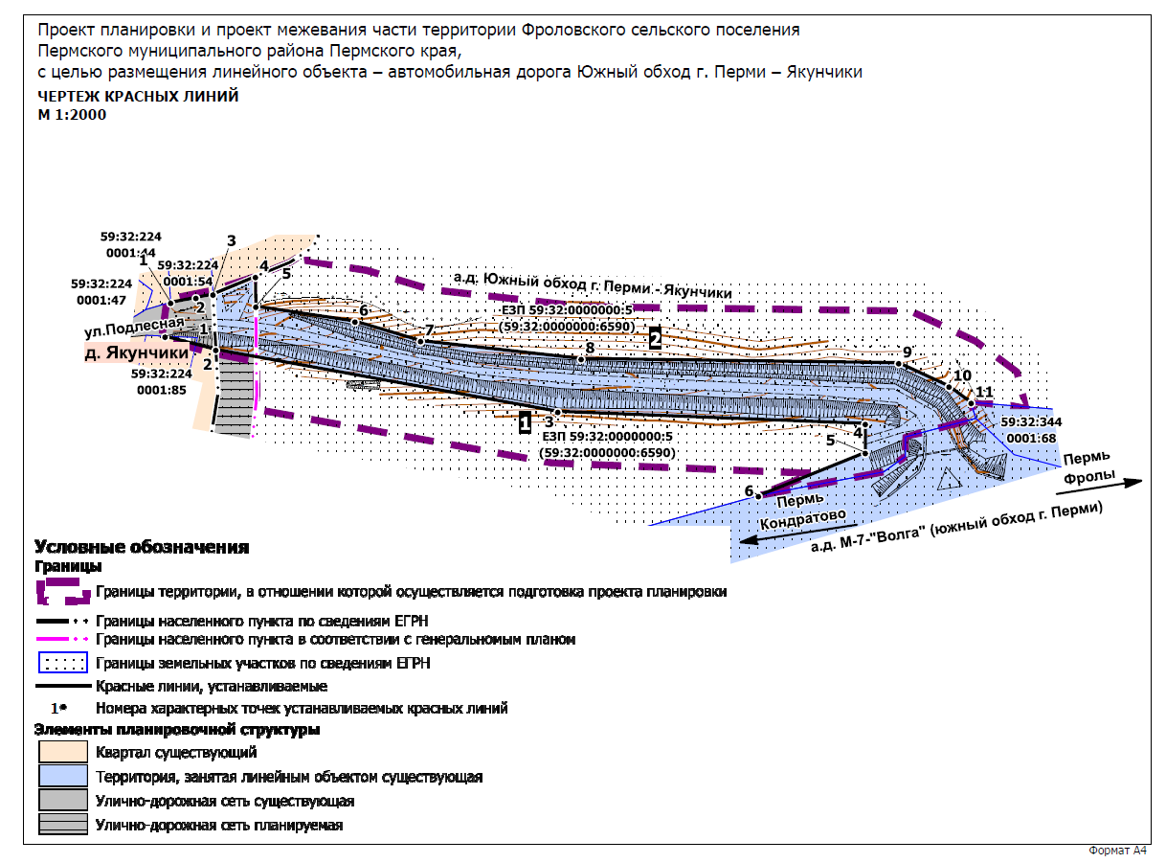

Приложение

к чертежу «Чертеж красных линий»
Каталог координат характерных точек
1 участка красных линий
Система координат МСК-59
Обозначение характерных точек | Координаты, м
 | Х | У
1 | 2 | 3
1 | 509500.52 | 2229909.00
2 | 509494.16 | 2229933.54
3 | 509464.25 | 2230098.54
4 | 509458.43 | 2230246.98
5 | 509444.40 | 2230246.98
6 | 509423.62 | 2230195.38
Каталог координат характерных точек
2 участка красных линий
Система координат МСК-59
Обозначение характерных точек | Координаты, м
 | Х | У
1 | 2 | 3
1 | 509516.84 | 2229911.74
2 | 509519.23 | 2229923.97
3 | 509520.83 | 2229932.16
4 | 509529.28 | 2229952.67
5 | 509515.03 | 2229952.81
6 | 509507.83 | 2230000.71
7 | 509498.37 | 2230032.32
8 | 509489.78 | 2230109.89
9 | 509487.73 | 2230263.04
10 | 509476.42 | 2230287.33
11 | 509468.56 | 2230298.01

Чертеж границ зоны планируемого размещения линейного объекта.
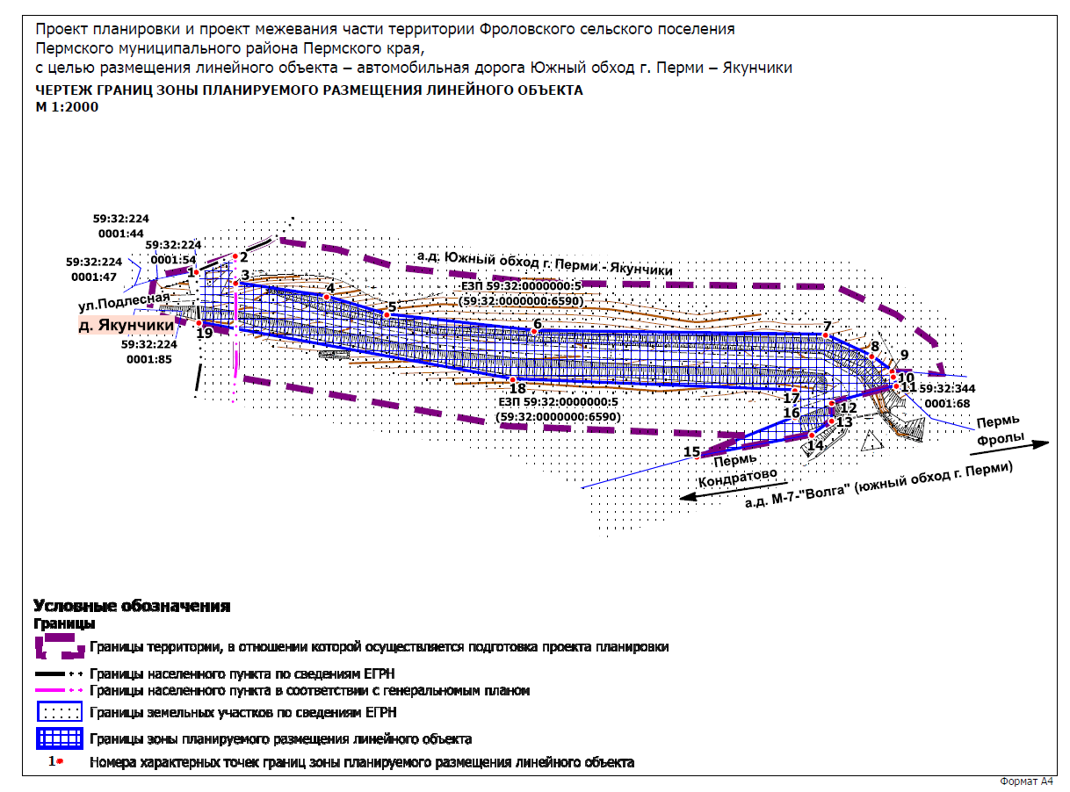

Раздел II. Положение о размещении линейных объектов.

Наименование, основные характеристики и назначение планируемого для размещения линейного объекта, а также линейных объектов, подлежащих реконструкции в связи с изменением их местоположения.

Проектом планировки территории предусмотрено размещение линейного объекта - автомобильная дорога общего пользования местного значения Пермского муниципального района V технической категории «Пермь - Екатеринбург» - Якунчики.
Трасса автомобильной дороги проходит вне границ населенных пунктов.
Параметры автомобильной дороги приняты в соответствии с таблицей 5.1 приказа Министерства регионального развития Российской Федерации от 30 июня 2012 г. № 266 «Свод правил «Автомобильные дороги» (СП 34.13330.2012).
В связи с размещением линейного объекта необходимо установление границ зоны с особыми условиями использования территории – придорожной полосы автомобильной дороги. Согласно постановлению администрации Пермского муниципального района от 27 ноября 2018 г. № 605 «Об установлении придорожных полос автомобильных дорог общего пользования местного значения Пермского муниципального района» ширина придорожной полосы автомобильной дороги составляет 25 м от полосы отвода автомобильной дороги, согласно статье 3 Федерального закона от 08 ноября 2007 г. № 257-ФЗ «Об автомобильных дорогах и о дорожной деятельности в Российской Федерации и о внесении изменений в отдельные законодательные акты Российской Федерации» (далее - Федеральный закон от 08 ноября 2007 г. № 257-ФЗ), на территориях, расположенных вне границах населенных пунктов, в соответствии с частью 1 статьи 26 Федерального закона от 08 ноября 2007 г. № 257-ФЗ.
Параметры линейного объекта
Таблица 1
№ | Параметр | Характеристика
1 | Наименование автомобильной дороги | Южный обход г. Перми – Якунчики
2 | Значение | местное
3 | Категория | V
4 | Протяженность | 0,360 км
5 | Начальная точка | 0+000 км  Примыкание к автомобильной дороге общего пользования регионального значения Южный обход г. Перми
6 | Конечная точка | ПК0+360
7 | Населенные пункты, по территории которых проходит автомобильная дорога с указанием километража (пикетажа) начальной и конечной точки | д. Якунчики
8 | Характер движения | двустороннее
9 | Расчетная скорость движения | 60 км/ч
10 | Пропускная способность | 200-1000 авт/сут
11 | Ширина проезжей части | 4,5 м
12 | Количество полос движения | 2
13 | Ширина полосы движения | 2,25 м
14 | Ширина обочины | 0,75 м

Перечень субъектов Российской Федерации, перечень муниципальных районов, городских округов в составе субъектов Российской Федерации, перечень поселений, населенных пунктов, внутригородских территорий городов федерального значения, на территориях которых установлена зона планируемого размещения линейных объектов.

Зона планируемого размещения линейного объекта расположена на территории Пермского муниципального округа Пермского края. Зона планируемого размещения линейного объекта частично расположена на территории д. Якунчики.

Перечень координат характерных точек границ зон планируемого размещения линейных объектов.
Таблица 4
Обозначение характерных точек | Координаты, м
 | Х | У
1 | 2 | 3
1 | 509520.83 | 2229932.16
2 | 509529.28 | 2229952.67
3 | 509515.03 | 2229952.81
4 | 509507.83 | 2230000.71
5 | 509498.37 | 2230032.32
6 | 509489.78 | 2230109.89
7 | 509487.73 | 2230263.04
8 | 509476.42 | 2230287.33
9 | 509468.56 | 2230298.01
10 | 509465.66 | 2230298.73
11 | 509460.88 | 2230300.29
12 | 509451.89 | 2230266.31
13 | 509442.47 | 2230266.31
14 | 509435.03 | 2230255.90
15 | 509423.62 | 2230195.38
16 | 509444.40 | 2230246.98
17 | 509458.43 | 2230246.98
18 | 509464.25 | 2230098.54
19 | 509494.16 | 2229933.54
1 | 509520.83 | 2229932.16

Предельные параметры разрешенного строительства, реконструкции объектов капитального строительства, входящих в состав линейных объектов в границах зон их планируемого размещения.

В соответствии с пунктом 3 части 4 статьи 36 Градостроительного кодекса Российской Федерации действие градостроительных регламентов не распространяется на земельные участки, предназначенные для размещения линейных объектов и (или) занятые линейными объектами. Таким образом, определение предельных параметров застройки территории осуществляется в отношении объектов капитального строительства, входящих в состав линейных объектов. В границах проектирования отсутствуют объекты капитального строительства, входящие в состав линейных объектов, для которых требуется определение предельных параметров разрешенного строительства.

Информация о необходимости осуществления мероприятий по защите сохраняемых объектов капитального строительства, существующих и строящихся на момент подготовки проекта планировки территории, а также объектов капитального строительства, планируемых к строительству в соответствии с ранее утвержденной документацией по планировке территории, от возможного негативного воздействия в связи с размещением линейного объекта.
Мероприятия по защите сохраняемых объектов капитального строительства, существующих и строящихся на момент подготовки проекта планировки территории в зоне планируемого размещения линейного объекта, не предусматриваются в связи с тем, что в настоящее время данный объект не предусмотрен к реконструкции.
При возможной реконструкции линейного объекта, необходимо согласовать мероприятия с собственниками инженерных коммуникаций.

Информация о необходимости осуществления мероприятий по сохранению объектов культурного наследия от возможного негативного воздействия в связи с размещением линейных объектов.
Объекты культурного наследия в границах зоны планируемого размещения линейного объекта отсутствуют.

Информация о необходимости осуществления мероприятий по охране окружающей среды.
Для предотвращения негативных изменений и снижения неблагоприятного воздействия линейных объектов на окружающую природную среду и сохранения сложившейся экологической ситуации необходимо:
- рационально использовать природные объекты, соблюдать нормы и правила природоохранного законодательства;
- строго соблюдать технологию работ при реконструкции;
- не допускать нарушения прав других землепользователей, а также нанесения вреда здоровью людей, окружающей природной среде;
- не допускать ухудшения качества среды обитания объектов животного и растительного мира, а также нанесения ущерба хозяйственным и иным объектам;
- содержать в исправном состоянии хозяйственные сооружения и технические устройства;
- вести оперативный контроль экологического состояния территории;
- информировать в установленном порядке соответствующие органы государственной власти об аварийных и других чрезвычайных ситуациях, влияющих на состояние природной среды.
При проведении работ по реконструкции необходимо предусматривать следующие мероприятия:
- комплектация парка техники с силовыми установками, обеспечивающими минимальные удельные выбросы загрязняющих веществ в атмосферу, своевременное проведение профилактических осмотров и планово-предупредительного ремонта автостроительной техники и автотранспорта;
- осуществление запуска и прогрева двигателей транспортных средств и строительных машин по утвержденному графику с обязательной диагностикой выхлопа загрязняющих веществ;
- организация контроля за неисправностью топливных систем двигателей внутреннего сгорания и диагностирования их на допустимую степень выброса загрязняющих веществ в атмосферу;
- проведение технического обслуживания контроля за выбросами загрязняющих веществ от строительной техники и автотранспорта, немедленная регулировка двигателей;
- устройство подъездных путей с учетом требований по предотвращению повреждения древесно-кустарниковой растительности, максимально используя элементы существующей транспортной инфраструктуры территории;
- соблюдение твердых границ отвода земель во временное и постоянное пользование в соответствие с нормами, технологически необходимыми размерами;
- соблюдение правил выполнения сварочных работ и работ с пылящими строительными материалами и грунтами;
- запрещение сжигания автопокрышек, резинотехнических изделий, изоляции кабелей и пластиковых изделий, мусора;
- соблюдение правил противопожарной безопасности;
- образуемые отходы должны организовано собираться и транспортироваться специализированным предприятием, имеющим лицензию по обращению с отходами, по договору на полигон твердо бытовых отходов;
- запрещение сжигания и закапывания отходов в грунт;
- своевременное заключение договоров на вывоз, утилизацию и размещения отходов.
При условии соблюдения санитарно-гигиенических норм загрязнение окружающей среды будет маловероятно.
Основные меры при дальнейшей эксплуатации объекта должны быть направлены на обеспечение соблюдения требований технологических регламентов, что позволит обеспечить экологическую безопасность природной среды и населения.

Информация о необходимости осуществления мероприятий по защите территории от чрезвычайных ситуаций природного и техногенного характера, в том числе по обеспечению пожарной безопасности и гражданской обороне.
Мероприятия по защите территории от чрезвычайных ситуаций (далее – ЧС) природного и техногенного характера, проведения мероприятий по гражданской обороне (далее – ГО) и обеспечению пожарной безопасности:
- вопросы инженерно-технических мероприятий ГО и ЧС по обеспечению устойчивой междугородной связи по кабельным и радиорелейным линиям, а также телефонной связи должны разрабатываться специализированными проектными организациями и ведомствами Министерства связи Российской Федерации.
- оповещение и информирование населения по сигналам ГО осуществляется на основании решения начальника гражданской обороны области, оперативной дежурной сменой органа управления ГО и ЧС одновременно по автоматизированной системе централизованного оповещения с помощью дистанционно управляемых электросирен (предупредительный сигнал «Внимание всем»), а также с использованием действующих сетей проводного вещания, радиовещания и телевидения независимо от ведомственной принадлежности и формы собственности, в соответствии с требованиями постановления Правительства РФ от 01 марта 1993 г. № 177 «Об утверждении Положения о порядке использования действующих радиовещательных и телевизионных станций для оповещения и информирования населения РФ в чрезвычайных ситуациях мирного и военного времени». Для привлечения внимания населения перед передачей речевой информации проводится включение электросирен и других сигнальных средств, что означает подачу предупредительного сигнала «Внимание всем».
- по этому сигналу население и обслуживающий персонал объектов (организаций) обязаны включить абонентские устройства проводного вещания, радиоприемники и телевизионные приемники для прослушивания экстренного сообщения.
В соответствии с постановлением Правительства Российской Федерации от 16 августа 2016 г. № 804дсп «Об утверждении Правил отнесения организаций к категориям по ГО в зависимости от роли в экономике государства или влияния на безопасность населения», линейный объект является некатегорированным по ГО объектом.
Согласно приказа Минстроя России от 12 ноября 2014 г. № 705/пр «Об утверждении свода правил «Инженерно-технические мероприятия по гражданской обороне» Пермский край не попадает в зону светомаскировки, соответственно и линейный объект не находится в зоне обязательного проведения мероприятий по светомаскировке.
Территория, в границах которой расположен линейный объект, является территорией общего пользования, на которой отсутствуют промышленные предприятия. Территория не сейсмоопасная, карсты и провалы отсутствуют.
В соответствии с требованиями постановления Государственного комитета СССР по управлению качеством продукции и стандартам от 14 июня 1991 г. № 875 «Пожарная безопасность. Общие требования» (ГОСТ 12.1.004-91) пожарная безопасность проектируемых объектов обеспечивается: системой предотвращения пожара, системой противопожарной защиты, организационно - техническими мероприятиями.

Приложение 2
к постановлению
администрации Пермского муниципального района
от 11.11.2022 № СЭД-2022-299-01-01-05.С-654

ПРОЕКТ
межевания части территории Фроловского сельского поселения Пермского муниципального района Пермского края с целью размещения линейного объекта – автомобильная дорога
Южный обход г. Перми – Якунчики

ШИФР МК-56/22-2022-ПМТ

Состав проекта
Основная часть
Раздел I | Чертежи межевания территории 1 этап
Раздел II | Проект межевания территории. Текстовая часть

Раздел I. Графическая часть.

Чертеж межевания территории
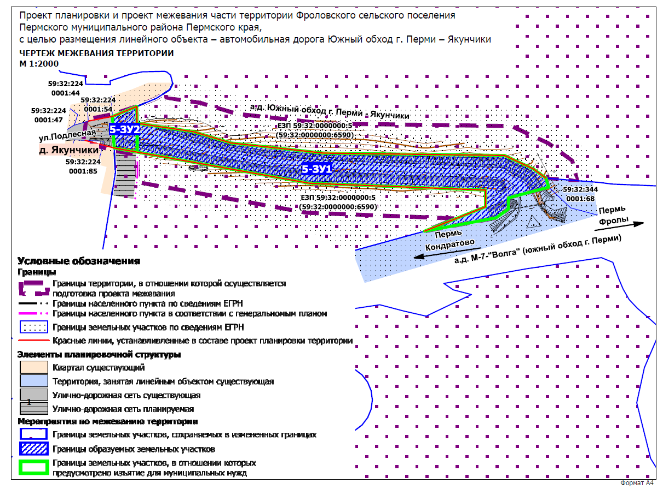

Раздел II. Текстовая часть.

Перечень и сведения о площади образуемых и изменяемых земельных участков, способы их образования. Виды разрешенного использования образуемых земельных участков.
Таблица 1

№ на чертеже | Кадастровый номер земельного участка, из которого образуются земельные участки | Вид разрешенного использования земельного участка | Категория земель | Площадь земельного участка по проекту, кв. м | Способ образования | Сведения об отнесении (не отнесении) образуемого земельного участка к территории общего пользования (ТОП) | Необходимость изъятия для муниципальных нужд
1 | 3 | 4 | 5 | 6 | 7 | 8 | 9
5-ЗУ1 | 59:32:0000000:5 | автомобильный транспорт (7.2) | земли промышленности, энергетики, транспорта, связи, радиовещания, телевидения, информатики, земли для обеспечения космической деятельности, земли обороны, безопасности и земли иного специального назначения | 9667 | образован путем раздела земельного участка с кадастровым номером 59:32:0000000:5 (59:32:0000000:6590) с сохранением исходного в измененных границах | отнесен к ТОП | требуется изъятие
5-ЗУ2 |  | улично-дорожная сеть (12.0.1) | земли населенных пунктов | 656 |  | отнесен к ТОП | требуется изъятие
59:32:0000000:5 (59:32:0000000:6590) |  | проектом межевания не устанавливается | земли сельскохозяйственного назначения | 5090854 |  | - | -

Целевое назначение лесов, вид (виды) разрешенного использования лесного участка, количественные и качественные характеристики лесного участка, сведения о нахождении лесного участка в границах особо защитных участков лесов.

В границах зоны планируемого размещения линейного объекта, отсутствуют земли лесного фонда в связи с чем отсутствует необходимость в определении целевого назначения лесов, количественных и качественных характеристик лесного участка, вида (видов) разрешенного использования лесных участков, сведений о нахождении лесных участков в границах особо защитных участков лесов.

Перечень кадастровых номеров существующих земельных участков, на которых линейный объект может быть размещен на условиях сервитута, публичного сервитута.

Проектом межевания не предусмотрено образование частей земельных участков с обременением их публичным сервитутом.

Перечень координат характерных точек образуемых земельных участков.

5-ЗУ1
Система координат МСК 59
Обозначение характерных точек | Координаты, м
 | Х | У
1 | 2 | 3
1 | 509490.62 | 2229953.07
2 | 509515.03 | 2229952.81
3 | 509507.83 | 2230000.71
4 | 509498.37 | 2230032.32
5 | 509489.78 | 2230109.89
6 | 509487.73 | 2230263.04
7 | 509476.42 | 2230287.33
8 | 509468.56 | 2230298.01
9 | 509465.66 | 2230298.73
10 | 509460.88 | 2230300.29
11 | 509451.89 | 2230266.31
12 | 509442.47 | 2230266.31
13 | 509435.03 | 2230255.90
14 | 509423.62 | 2230195.38
15 | 509444.40 | 2230246.98
16 | 509458.43 | 2230246.98
17 | 509464.25 | 2230098.54
1 | 509490.62 | 2229953.07

5-ЗУ2
Система координат МСК 59
Обозначение характерных точек | Координаты, м
 | Х | У
1 | 2 | 3
1 | 509520.83 | 2229932.16
2 | 509529.28 | 2229952.67
3 | 509515.03 | 2229952.81
4 | 509490.62 | 2229953.07
5 | 509494.16 | 2229933.54
1 | 509520.83 | 2229932.16

Сведения о границах территории, применительно к которой осуществляется подготовка проекта межевания.
Система координат МСК 59
Обозначение характерных точек | Координаты, м
 | Х | У
1 | 2 | 3
1 | 509442.47 | 2230266.31
2 | 509451.89 | 2230266.31
3 | 509460.88 | 2230300.29
4 | 509465.66 | 2230298.73
5 | 509468.56 | 2230298.01
6 | 509466.39 | 2230324.79
7 | 509472.56 | 2230322.78
8 | 509483.35 | 2230320.10
9 | 509498.02 | 2230300.14
10 | 509512.66 | 2230268.74
11 | 509514.76 | 2230111.44
12 | 509522.96 | 2230037.32
13 | 509532.28 | 2230006.18
14 | 509536.57 | 2229977.60
15 | 509541.52 | 2229977.55
16 | 509536.09 | 2229969.20
17 | 509529.28 | 2229952.67
18 | 509522.65 | 2229932.05
19 | 509518.17 | 2229909.98
20 | 509498.95 | 2229907.35
21 | 509491.93 | 2229933.50
22 | 509488.22 | 2229953.10
23 | 509471.89 | 2229953.26
24 | 509465.28 | 2229952.62
25 | 509439.33 | 2230095.81
26 | 509434.38 | 2230221.97
27 | 509423.62 | 2230195.38
28 | 509435.03 | 2230255.90
1 | 509442.47 | 2230266.31

Вид разрешенного использования образуемых земельных участков, предназначенных для размещения линейных объектов и объектов капитального строительства, проектируемых в составе линейного объекта, а также существующих земельных участков, занятых линейными объектами и объектами капитального строительства, входящими в состав линейных объектов, в соответствии с проектом планировки территории.
Виды разрешенного использования образуемых земельных участков, предназначенных для размещения линейного объекта указаны в таблице 1 настоящего раздела.
Размещение объектов капитального строительства в составе линейного объекта проектом межевания территории не предусмотрено.
Существующие земельные участки, занятые линейными объектами и объектами капитального строительства, входящими в состав линейных объектов, в соответствии с проектом планировки территории отсутствуют.

